Centro Universitário do Planalto Central Apparecido

dos Santos

ANÁLISE E DESENVOLVIMENTO DE SISTEMAS

João Vitor da Silva Lopes Leonardo Nunes lima Lucca Eustáquio de Souza Leonardo Matos Santos Davi Sousa Ramalho
Fabio Henrique Martins Dos Santos Matheus Pereira Cunha de Souza Gabriel Fontes de Alcantara Valadares

Pizzaria Fatia Prime

João Vitor da Silva Lopes Leonardo Nunes Lima Lucca Eustáquio de Souza Leonardo Matos Santos Davi Sousa Ramalho
Fábio Henrique Martins Dos Santos Matheus Pereira Cunha de Souza Gabriel Fontes de Alcantara Valadares

Pizzaria Fatia Prime

Documentação do Projeto

Projeto apresentado ao Professor Hudson Neves, da disciplina Projeto Integrado em Programação Web, do curso Análise e Desenvolvimento de Sistemas do Centro Universitário Uniceplac, como requisito parcial para avaliação.
Disciplina: Projeto Integrado em Programação Web
Data: 06/11/2026
Orientador: Prof. Hudson Neves
Centro Universitário do Planalto Central Apparecido dos Santos
UNICEPLAC
NÚCLEO DE INICIAÇÃO CIENTÍFICA E EXTENSÃO PROGRAMA DE EXTENSÃO
FORMULÁRIO II.B. RELATÓRIO FINAL

CURSO: Análise e Desenvolvimento de Sistemas
PROTOCOLO:

TÍTULO DO PROJETO: Pizzaria Fatia Prime
PERÍODO DE EXECUÇÃO:
Data Início: 20/08/2026  Data Término: 13/11/2026 | Carga horária total: 80h
PROFESSOR ORIENTADOR: Prof. Hudson Neves
EQUIPE (Docentes e Discentes)
Nome completo | Cargo/Curso
Professor Hudson Neves | Product Owner
Davi Sousa ramalho | ADS / Dev
Fábio Henrique Martins dos Santos | ADS / Dev
Gabriel Fontes de Alcântara Valadares | ADS / Dev e Documentação
Leonardo Matos Santos | ADS / Dev e Documentação
Leonardo Nunes Lima | ADS / Dev
Lucca Eustáquio de Souza | ADS / Dev e Documentação
João Vitor da Silva Lopes | ADS / Dev
Matheus Pereira Cunha de Souza | ADS / Scrum Master

DETALHAMENTO
RESUMO
O projeto Pizzaria Fatia Prime consiste no desenvolvimento de uma aplicação web para apresentação do cardápio, realização e acompanhamento de pedidos. O sistema possui interface responsiva com produtos, categorias, personalização de pizzas, carrinho, cálcu lo de frete por CEP e checkout. O back-end foi desenvolvido em Spring Boot com JPA, usando banco de dados PostgreSQL em produção e H2 nos testes automatizados. Também foi implementada uma área administrativa com autenticação, gerenciamento de pedidos, produtos, categorias e opções de pizza, atualização de status e relatório de vendas com exportação para planilha. O cliente consulta o pedido pelo código e pelo telefone. A aplicação está publicada na nuvem e conta com tela de espera para quando o servidor demora a responder.

INTRODUÇÃO
O desenvolvimento de sistemas web tem se tornado cada vez mais importante para empresas que buscam modernizar seus processos e melhorar o atendimento aos clientes. No setor alimentício, essas ferramentas podem facilitar a realização de pedidos, a consulta de produtos e a organização das atividades internas.
Nesse contexto, o projeto Pizzaria Fatia Prime foi desenvolvido com o objetivo de criar uma aplicação web para facilitar o atendimento e o gerenciamento de uma pizzaria. O sistema permite que os clientes consultem o cardápio, personalizem suas pizzas, adicionem produtos ao carrinho, calculem o valor da entrega e finalizem seus pedidos. Também oferece a possibilidade de acompanhar o andamento da solicitação por meio de um código e número de telefone.
Além das funcionalidades destinadas aos clientes, a plataforma possui uma área administrativa para gerenciar produtos, categorias, pedidos e opções de personalização. Também disponibiliza relatórios de vendas, com informações como faturamento, ticket médio e produtos mais vendidos, auxiliando no controle das atividades do estabelecimento.
Para o desenvolvimento, foram utilizadas tecnologias como HTML, CSS e JavaScript no front-end, além de Java e Spring Boot no back-end. O sistema utiliza PostgreSQL para armazenamento dos dados e conta com recursos de segurança, testes automatizados e implantação em ambiente de hospedagem na nuvem.
Dessa forma, o projeto representa a aplicação prática de conhecimentos da área de Análise e Desenvolvimento de Sistemas, reunindo conceitos de programação, banco de dados, desenvolvimento web e segurança.

OBJETIVO GERAL

Desenvolver uma aplicação web para a Pizzaria Fatia Prime, permitindo a apresentação do cardápio, realização e acompanhamento de pedidos, além do gerenciamento das informações por meio de uma área administrativa.

OBJETIVOS ESPECÍFICOS
- Desenvolver uma interface web responsiva e organizada.
- Implementar o catálogo de produtos e categorias.
- Desenvolver o carrinho de compras, a personalização de pizzas e o cálculo de frete.
- Implementar o checkout com validação dos dados.
- Desenvolver a criação e a consulta de pedidos, com acompanhamento do status.
- Desenvolver autenticação e autorização para o acesso administrativo.
- Implementar o gerenciamento administrativo de pedidos, produtos e relatório de vendas.
- Utilizar Spring Boot, JPA e PostgreSQL no back-end.
- Publicar a aplicação na internet.
- Realizar testes e validações das principais funcionalidades.

JUSTIFICATIVA
A criação de uma aplicação web para a Pizzaria Fatia Prime contribui para a organização e divulgação dos produtos, além de facilitar o processo de realização e acompanhamento dos pedidos. A solução proporciona ao cliente uma forma mais organizada de visualizar o cardápio, selecionar produtos, informar seus dados e acompanhar o andamento do pedido.
O projeto também possibilita a aplicação prática de conhecimentos adquiridos no curso de Análise e Desenvolvimento de Sistemas, envolvendo desenvolvimento web, estruturação de interfaces, banco de dados, APIs, autenticação, segurança, persistência de dados, testes e organização de projetos utilizando Git.

METODOLOGIA E DESENVOLVIMENTO
O desenvolvimento da Pizzaria Fatia Prime foi dividido em etapas, começando pelo levantamento das necessidades e definição das funcionalidades do sistema. Foram identificados os recursos necessários para os clientes, como cardápio, personalização de pizzas, carrinho e acompanhamento de pedidos, além das ferramentas administrativas para controle de produtos, pedidos e relatórios.
Na etapa de desenvolvimento da interface, foram utilizados HTML, CSS e JavaScript para estruturar as páginas, definir o visual e implementar as interações. O layout foi planejado para se adaptar a diferentes dispositivos, permitindo o acesso por computadores e celulares.
O back-end foi desenvolvido em Java com Spring Boot, sendo responsável pelo processamento das informações e pela comunicação com o banco de dados por meio de APIs REST. Para armazenar os dados, foi utilizado PostgreSQL, com JPA para persistência e Flyway para controlar alterações na estrutura do banco. O H2 foi utilizado nos testes automatizados.
Também foram implementados recursos de segurança, como autenticação administrativa, controle de acesso e proteção de senhas com BCrypt. Para verificar o funcionamento do sistema, foram utilizados JUnit, Testcontainers e Playwright, totalizando 17 classes de testes automatizados.
Por fim, a aplicação foi preparada para hospedagem na nuvem utilizando Docker. Como o plano de hospedagem pode suspender o servidor após períodos de inatividade, foi configurado um monitoramento externo e uma tela de espera com novas tentativas automáticas de conexão. O desenvolvimento também contou com Gradle e Git, utilizando branches e pull requests para organizar as alterações no código.

MATERIAL E MÉTODOS
Foram utilizados HTML5, CSS3 e JavaScript no front-end; Java e Spring Boot no back-end; JPA para persistência e mapeamento das entidades; PostgreSQL como banco de produção e H2 nos testes; Flyway para o controle do esquema do banco; Spring Security e BCrypt para autenticação e senhas; Gradle para construção do projeto; Docker para empacotamento; plataforma de hospedagem em nuvem para publicação; Git e GitHub para controle de versão; e Visual Studio Code como ambiente de desenvolvimento.
Também foram utilizados APIs REST, armazenamento local do carrinho, geração de planilhas para o relatório de vendas, JUnit e Testcontainers para os testes automatizados, e Playwright para verificar o comportamento da tela de espera.

RESULTADOS E DISCUSSÃO
Foi desenvolvida uma aplicação web funcional, com recursos para clientes e para a administração.
No ambiente do cliente, o sistema permite visualizar o cardápio e as categorias, montar pizzas inteiras ou meio a meio com borda, adicionais e molho, calcular o frete pelo CEP, alterar quantidades, remover itens, finalizar o pedido, receber a confirmação e acompanhar o andamento pelo código e pelo telefone. O pedido passa pelos status Pedido recebido, Pedido em andamento e Pedido concluído. O site tem tema claro e escuro e, ao confirmar, direciona para o WhatsApp da pizzaria.
No ambiente administrativo há um painel protegido por autenticação para visualizar e filtrar pedidos, buscar pelo código, consultar detalhes e alterar status. Também permite gerenciar produtos, categorias e opções de pizza, e consultar o relatório de vendas por período, com faturamento, ticket médio, vendas por dia, por categoria e por horário, produtos mais vendidos e exportação em planilha (XLSX) ou CSV.
O back-end se integra ao front-end por APIs REST, com validações, tratamento padronizado de erros e mecanismos de segurança. O projeto tem 17 classes de testes automatizados, cobrindo APIs, segurança, limite de requisições, frete, relatório e persistência em H2 e PostgreSQL.

DESCRIÇÃO DOS RESULTADOS
Como resultado, foi desenvolvida uma aplicação web que reúne funcionalidades para atendimento aos clientes e gerenciamento administrativo da Pizzaria Fatia Prime.
Na área do cliente, o sistema apresenta um cardápio organizado por categorias, permitindo selecionar produtos e personalizar pizzas inteiras ou meio a meio, escolher
bordas, adicionais e molhos. Também foram implementados o carrinho de compras, o cálculo de entrega por CEP e o redirecionamento para o WhatsApp da pizzaria após a confirmação do pedido.
O acompanhamento dos pedidos pode ser realizado por meio de um código e número de telefone, permitindo que o cliente consulte o andamento da solicitação. Já na área administrativa, é possível gerenciar produtos, categorias e pedidos, além de atualizar os status das solicitações.
Outro resultado foi a criação de relatórios de vendas, que apresentam informações como faturamento, ticket médio, vendas por período e produtos mais vendidos, com possibilidade de exportação nos formatos XLSX e CSV.
Em relação à qualidade e ao funcionamento, foram desenvolvidas 17 classes de testes automatizados para verificar funcionalidades como APIs, segurança, cálculo de frete, relatórios e persistência de dados. Também foram implementados recursos para lidar com a inicialização do servidor na hospedagem em nuvem.
De maneira geral, o projeto alcançou sua proposta de reunir em uma única plataforma recursos de compra, personalização, acompanhamento de pedidos e administração, aplicando na prática os conhecimentos adquiridos durante o curso.

CONCLUSÃO
O desenvolvimento da Pizzaria Fatia Prime possibilitou a criação de uma aplicação web funcional e publicada na internet para apresentação do cardápio, realização e acompanhamento de pedidos. O projeto evoluiu de uma proposta inicial de landing page para uma solução integrada, com front-end, back-end, banco de dados em nuvem e área administrativa.
Os clientes podem consultar os produtos, personalizar pizzas, calcular o frete, finalizar o pedido e acompanhar o status. A administração conta com autenticação, gerenciamento de pedidos, produtos e relatório de vendas.
A integração entre as diferentes partes do sistema permitiu centralizar as principais operações da pizzaria em uma única plataforma. Dessa forma, as informações dos produtos e pedidos podem ser organizadas e acessadas de maneira mais prática, facilitando tanto a utilização pelos clientes quanto o controle realizado pelos administradores.
Outro resultado importante foi a implementação de testes automatizados e mecanismos de segurança, contribuindo para verificar o funcionamento das funcionalidades e proteger o acesso às áreas administrativas. Além disso, a publicação na internet tornou possível disponibilizar o sistema para acesso externo, incluindo recursos para lidar com a inicialização do servidor no ambiente de hospedagem.
A realização do projeto permitiu aplicar conhecimentos de desenvolvimento web, APIs, banco de dados, segurança, versionamento, testes e publicação. Como continuidade, estão previstas melhorias como execução automática dos testes a cada alteração, fixação do fuso horário dos pedidos, sessão do administrador que sobreviva a reinícios e reforço dos cabeçalhos de segurança.
.

REVISÃO DE LITERATURA
O desenvolvimento de aplicações web envolve a utilização de diferentes tecnologias responsáveis pela estrutura, apresentação e funcionamento dos sistemas. De acordo com a documentação da MDN Web Docs (s.d.), o HTML é utilizado para estruturar o conteúdo das páginas, o CSS define sua aparência visual e o JavaScript permite implementar comportamentos e interações. A combinação dessas tecnologias possibilita a criação de interfaces dinâmicas e adaptáveis a diferentes dispositivos. No projeto Pizzaria Fatia Prime, elas foram utilizadas na construção do cardápio, do carrinho de compras, da personalização das pizzas e das demais funcionalidades disponíveis ao cliente.
Além da interface, uma aplicação web necessita de uma estrutura responsável pelo processamento das informações e pela comunicação com o banco de dados. Nesse contexto, o Spring Boot é uma ferramenta baseada em Java que facilita a configuração e o desenvolvimento de aplicações, oferecendo recursos para criação de serviços e APIs. Segundo a documentação oficial do Spring (s.d.), o framework disponibiliza recursos que auxiliam na organização e execução de aplicações Java.
No projeto, o Spring Boot foi utilizado no desenvolvimento do back-end, responsável por processar pedidos, consultar produtos, calcular valores e disponibilizar informações ao front-end por meio de APIs REST.
O armazenamento e a organização das informações são fundamentais para o funcionamento de sistemas que trabalham com dados relacionados. O PostgreSQL é um sistema gerenciador de banco de dados relacional que permite armazenar, consultar e relacionar informações de maneira estruturada. Sua utilização contribui para manter os registros de clientes, produtos, categorias, pedidos e itens dos pedidos. No projeto, o PostgreSQL foi adotado como banco de dados de produção, enquanto o H2 foi utilizado nos testes automatizados. A persistência e o mapeamento das entidades foram realizados com JPA, e o Flyway foi utilizado para controlar as alterações na estrutura do banco por meio de migrations (POSTGRESQL GLOBAL DEVELOPMENT GROUP, s.d.; REDGATE, s.d.).
Outro aspecto importante no desenvolvimento de aplicações web é a segurança das informações e das funcionalidades disponibilizadas. O Spring Security oferece recursos de autenticação, autorização e proteção contra ataques comuns em aplicações baseadas em Spring (SPRING, s.d.). A OWASP Foundation (2025) também destaca riscos relevantes para aplicações web, como falhas de controle de acesso, problemas de autenticação, configurações inseguras e falhas criptográficas. Esses conceitos estão relacionados aos mecanismos de proteção utilizados na Pizzaria Fatia Prime, que incluem autenticação administrativa, controle de acesso, proteção contra requisições indevidas e armazenamento de senhas com BCrypt.
A qualidade de um sistema também depende da realização de testes e da verificação de seu comportamento em diferentes situações. Os testes automatizados permitem verificar se funcionalidades específicas continuam operando conforme o esperado após alterações no código. No projeto, foram utilizados testes para avaliar APIs, segurança, cálculo de frete, relatórios e persistência de dados, incluindo cenários com H2 e PostgreSQL. Além disso, a publicação de aplicações em ambientes de nuvem exige cuidados com a configuração e a execução do sistema. Nesse contexto, o Docker permite empacotar a aplicação e suas dependências em contêineres, facilitando sua implantação em diferentes ambientes (DOCKER, s.d.).
Dessa forma, o desenvolvimento da Pizzaria Fatia Prime reuniu conceitos de desenvolvimento web, programação em Java, integração por APIs REST, bancos de dados relacionais, segurança da informação, testes automatizados e implantação em nuvem. A aplicação desses conhecimentos possibilitou a construção de um sistema que atende às necessidades de apresentação do cardápio, personalização de pizzas, realização e acompanhamento de pedidos e gerenciamento administrativo, relacionando os fundamentos teóricos da área.

REFERÊNCIAS BIBLIOGRÁFICAS
DOCKER. Docker documentation. [S. l.], [s. d.]. Disponível em: https://docs.docker.com/.
MDN WEB DOCS. Documentação para desenvolvedores web. [S. l.], [s. d.]. Disponível em: https://developer.mozilla.org/pt-BR/docs/Web.
OWASP FOUNDATION. OWASP Top 10: 2025. [S. l.], 2025. Disponível em:
https://top10.owasp.org/2025/pt-BR/.
POSTGRESQL GLOBAL DEVELOPMENT GROUP. PostgreSQL: documentação. [S. l.], [s. d.]. Disponível em: https://www.postgresql.org/docs/..
REDGATE. Flyway documentation. [S. l.], [s. d.]. Disponível em: https://documentation.red-gate.com/fd.
SPRING. Spring Boot documentation. [S. l.], [s. d.]. Disponível em: https://docs.spring.io/spring-boot/documentation.html..
SPRING. Spring Security reference. [S. l.], [s. d.]. Disponível em: https://docs.spring.io/spring-security/reference/.

COLABORAÇÕES OU PARCERIAS
Não foram estabelecidas parcerias externas para o desenvolvimento do projeto. As atividades foram realizadas pela equipe acadêmica, com acompanhamento dos professores e orientadores envolvidos.

RESULTADO DA AUTO-AVALIAÇÃO DO PROJETO (BREVE RELATO)
O desenvolvimento do projeto permitiu à equipe aplicar, de forma prática, conhecimentos adquiridos durante o curso. Ao longo das etapas, foram desenvolvidas funcionalidades de front-end, back-end, banco de dados, autenticação, segurança e testes. A utilização de Git e GitHub também contribuiu para a organização do trabalho e divisão das atividades. A equipe enfrentou desafios durante a integração das diferentes partes do sistema, porém as etapas de desenvolvimento, testes e correções permitiram evoluir a aplicação até seu estado atual.

AGRADECIMENTOS
Agradecemos ao Centro Universitário UNICEPLAC e ao Professor Hudson Neves na disciplina e aos integrantes da equipe pela colaboração no desenvolvimento do projeto.

CONTEÚDO TRABALHADO
- Desenvolvimento de interfaces web com HTML, CSS e JavaScript.
- Responsividade e organização de layouts.
- Desenvolvimento de APIs REST com Spring Boot.
- Programação orientada a objetos com Java.
- Persistência de dados utilizando JPA ,PostgreSQL e NeonDB.
- Autenticação e autorização com Spring Security.
- Segurança e armazenamento de senhas com BCrypt.
- Desenvolvimento de carrinho, checkout e pedidos.
- Testes e validação das funcionalidades do sistema.
- Controle de versão e colaboração utilizando Git e GitHub.

ANEXOS AO RELATÓRIO:

Cronograma de Execução:
Etapa | Início | Fim | Fase | Responsável | Situação
1 | 20/08/2026 | 27/08/2026 | Planejamento | Fábio / Lucca / Matheus | Concluído
2 | 27/08/2026 | 08/09/2026 | Front-end | Leonardo / Fábio / Davi | Concluído
3 | 08/09/2026 | 16/09/2026 | Front-end / Cliente | Davi / João | Concluído
4 | 09/09/2026 | 16/09/2026 | Back-end | Davi | Concluído
5 | 16/09/2026 | 21/09/2026 | Segurança | Davi | Concluído
6 | 18/09/2026 | 21/09/2026 | Administrativo | Davi | Concluído
7 | 21/09/2026 | 21/09/2026 | Deploy / Ambiente online | Davi | Concluído
8 | 21/09/2026 | 08/10/2026 | Integração / Testes | Davi | Concluído
9 | 03/09/2026 | 21/09/2026 | Documentação | Gabriel / Lucca / Davi | Concluído
10 | 24/09/2026 | 24/09/2026 | Apresentação | Davi / Matheus | Concluído
11 | 24/09/2026 | 08/10/2026 | Melhorias | Todos | Concluído
12 | 08/10/2026 | 15/10/2026 | Integração / Banco de dados | Davi | Concluído
13 | / /2026 | / /2026 | Entrega | Todos | Não Iniciado

Etapa | Entregas principais | Marco | Observações
1 | Requisitos, identidade visual, wireframes, Git/branches, modelo de dados e contratos da API | M1 - Planejamento e estrutura definidos | Planejamento concluído.
2 | Landing page, cardápio, produtos, categorias, filtros, carrinho, localStorage, cálculos e responsividade | M2 - Front-end principal funcional | Front-end funcional.
3 | Checkout, dados do cliente, validações, criação, confirmação, código e  acompanhamento do pedido | M3 - Checkout e fluxo de pedidos funcionando | Checkout e pedidos funcionando.
4 | Spring Boot, PostgreSQL , JPA , NeonDB, repositories, APIs de categorias, produtos e  pedidos, regras e tratamento de erros | M4 - Back-end e NeonDB e PostgreSQL  integrados | Back-end e PostgreSQL e NeonDB integrados.

Etapa | Entregas principais | Marco | Observações
5 | Spring Security, login administrativo,  usuários, roles, permissões, BCrypt e proteção das rotas | M5 - Segurança implementada | Segurança implementada.
6 | Painel administrativo, pedidos, filtros,  detalhes, alteração de status e gerenciamento de produtos | M6 - Área administrativa funcional | Área administrativa funcional.
7 | Deploy da aplicação no Render, configuração do ambiente e validação inicial da aplicação online. | M7 - Aplicação disponível em ambiente online | Primeiro deploy realizado no Render em 21/09/2026.
8 | Integração Front-end/Back-end, testes das APIs, pedidos, segurança, validações,  correções e refatorações. | M8 - Integração e testes validados | Integração e testes concluídos após a  apresentação.
9 | README, documentação do sistema e API, configuração do ambiente, organização e  preparação das demonstrações. | M9 - Documentação do projeto | Documentação concluída.
10 | Demonstração da tela inicial, cardápio, produtos, categorias, filtros, carrinho,  checkout, pedido, acompanhamento e funções administrativas. | M10 - Apresentação do protótipo funcional | Apresentação do protótipo funcional realizada.
11 | Melhorias na experiência do cliente, acompanhamento, fluxo de pedidos, produtos, categorias, frete, catálogo, painel administrativo, interface, conteúdo,  segurança, organização e correções finais. | M11 - Melhorias complementares concluídas | Melhorias complementares concluídas após a apresentação.
12 | Revisão da integração entre Front-end, Back-end e bancos PostgreSQL,NeonDB conferência da persistência de usuários, produtos, categorias, pedidos e itens dos pedidos, validação do fluxo completo de criação e armazenamento das informações e correção de eventuais inconsistências. | M12 - Integração com banco validada | Revisão final da integração com o banco antes da conclusão do projeto.
13 | Validação final do sistema, documentação,  revisão das funcionalidades e entrega do projeto. | M13 - Projeto finalizado e entregue | Etapa final após a  revisão da integração com o banco.

CASO DE USO (A1):
ID | Caso de Uso | Ator | Descrição
RF01 | Visualizar Início | Cliente | Permite ao cliente acessar e visualizar a página inicial do sistema.
RF02 | Visualizar Cardápio | Cliente | Permite visualizar as Pizzas disponíveis no cardápio
RF03 | Filtrar Pizzas por categoria | Cliente | Permite filtrar as pizzas de acordo com a sua categoria
RF04 | Adicionar Pizza ao Carrinho | Cliente | Permite adicionar uma pizza selecionada ao carrinho de compras.
RF05 | Visualizar Carrinho | Cliente | Permite visualizar os produtos que foram adicionados ao carrinho.
RF06 | Realizar Checkout / Fazer Pedido | Cliente | Permite ao cliente finalizar a compra e realizar um pedido.
RF07 | Consultar Pedido | Cliente | Permite consultar informações referentes aos pedidos realizados.
RF08 | Visualizar sobre nós | Cliente | Permite visualizar informações sobre a pizzaria.
RF09 | Autenticar-se | Administrador | Permite que o Administrador faça login no sistema.
RF10 | Gerenciar Pedidos | Administrador | Permite ao administrador gerenciar os pedidos realizados pelos clientes.
RF11 | Pesquisar Pedidos | Administrador | Permite pesquisar pedidos no sistema.
RF12 | Consultar Detalhes do Pedido | Administrador | Permite visualizar os detalhes de um pedido específico
RF13 | Alterar status do pedido | Administrador | Permite modificar o status de um pedido.
RF14 | Gerenciar Cardápio | Administrador | Permite administrar as pizzas disponíveis no cardápio.
RF15 | Cadastrar Pizza | Administrador | Permite cadastrar novas pizzas no cardápio.
RF16 | Editar Pizza | Administrador | Permite alterar informações de uma pizza cadastrada.
RF17 | Alterar Disponibilidade de Pizza | Administrador | Permite alterar a disponibilidade de uma pizza no cardápio.

Tabela dos Relacionamentos

Caso de Uso Principal | Relacionamento | Caso de Uso Relacionado
Gerenciar Pedidos | <<include>> | Pesquisar Pedidos
Gerenciar Pedidos | <<include>> | Consultar detalhes dos pedidos
Gerenciar Pedidos | <<include>> | Alterar Status do Pedido
Gerenciar Cardápio | <<include>> | Cadastrar Pizza
Gerenciar Cardápio | <<include>> | Editar Pizza
Gerenciar Cardápio | <<include>> | Alterar Disponibilidade de Pizza
Realizar Checkout / Fazer Pedido | <<include>> | Consultar Pedido

DIAGRAMA DE CASO DE USO (A2):

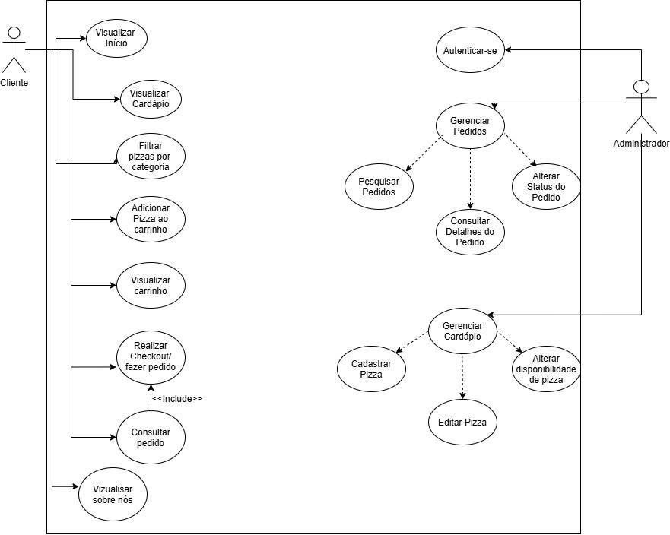

TELAS DE APLICAÇÃO NO DESKTOP
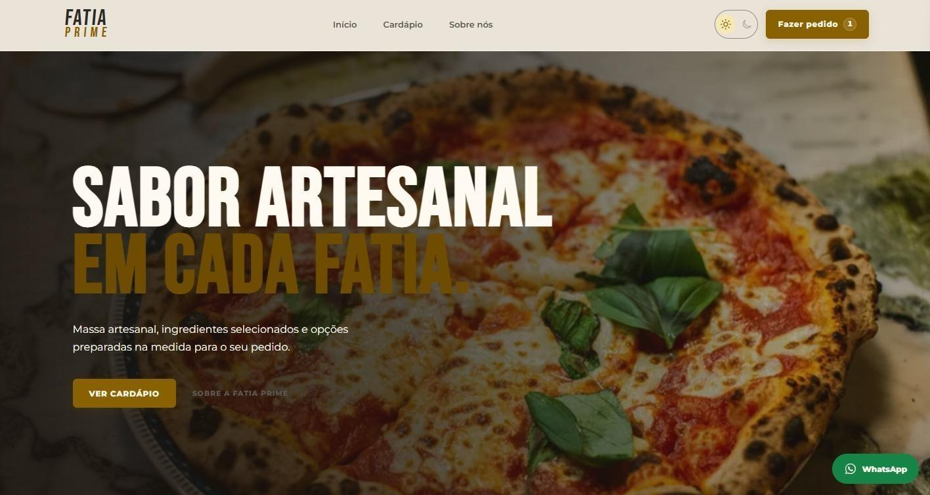
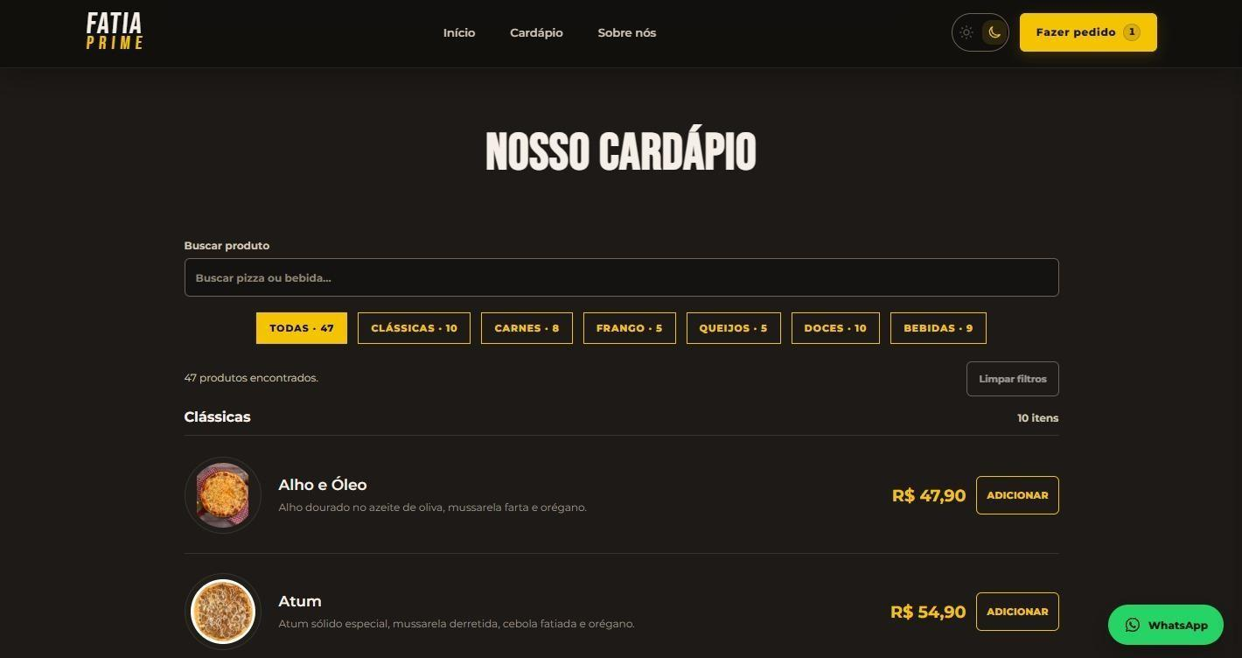

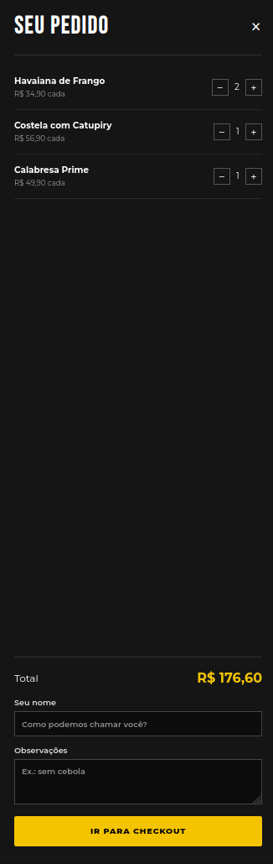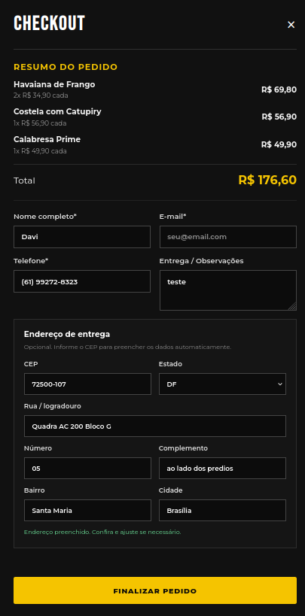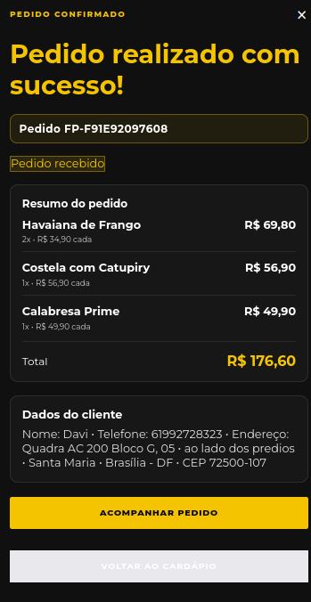
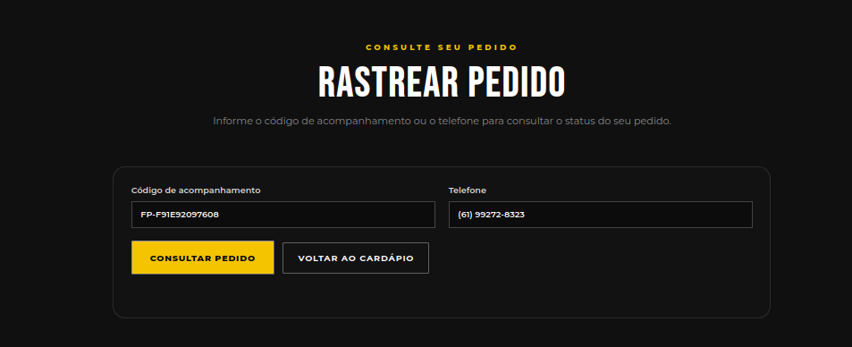
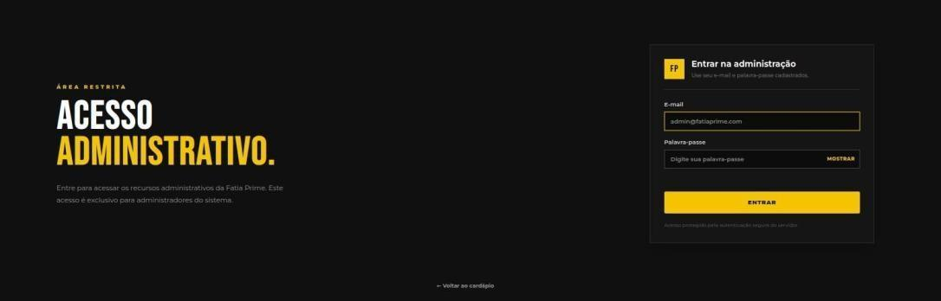

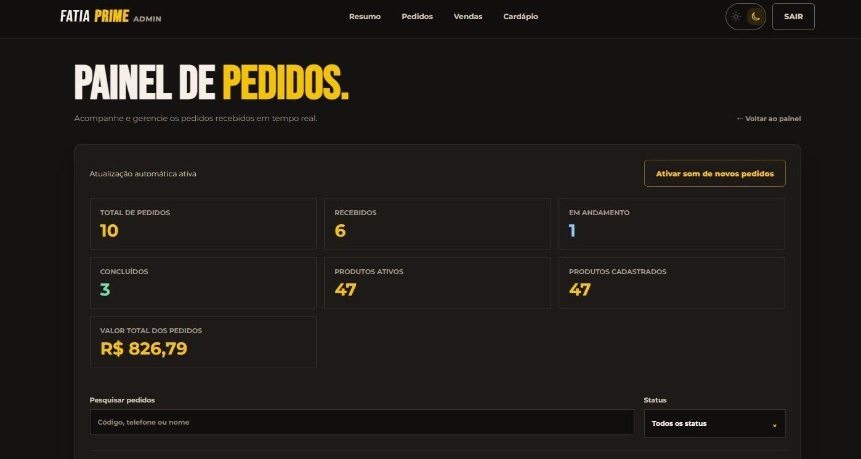
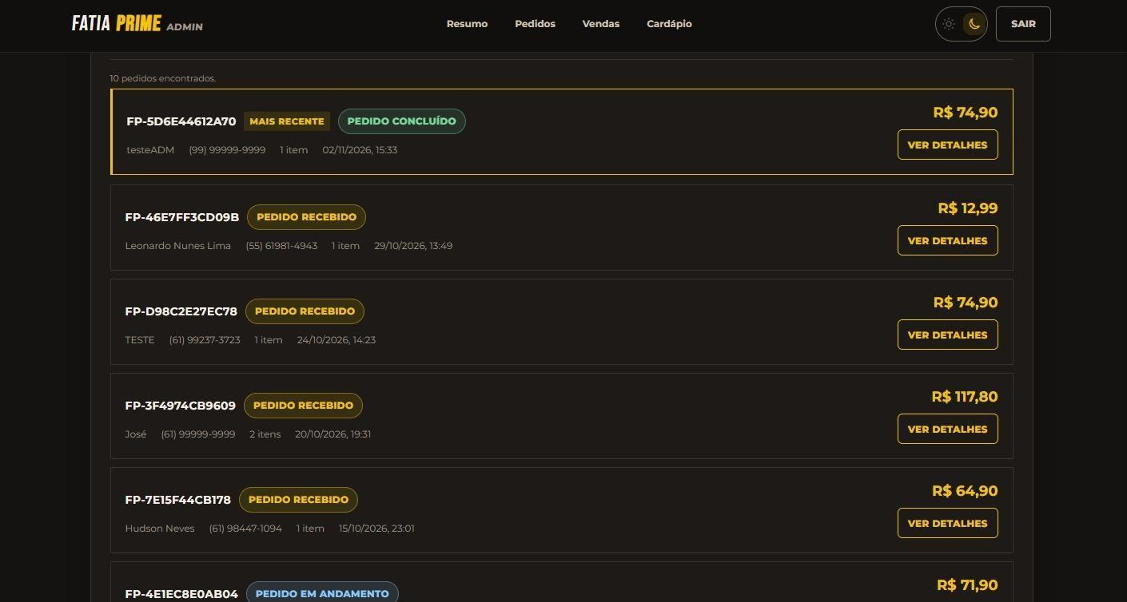

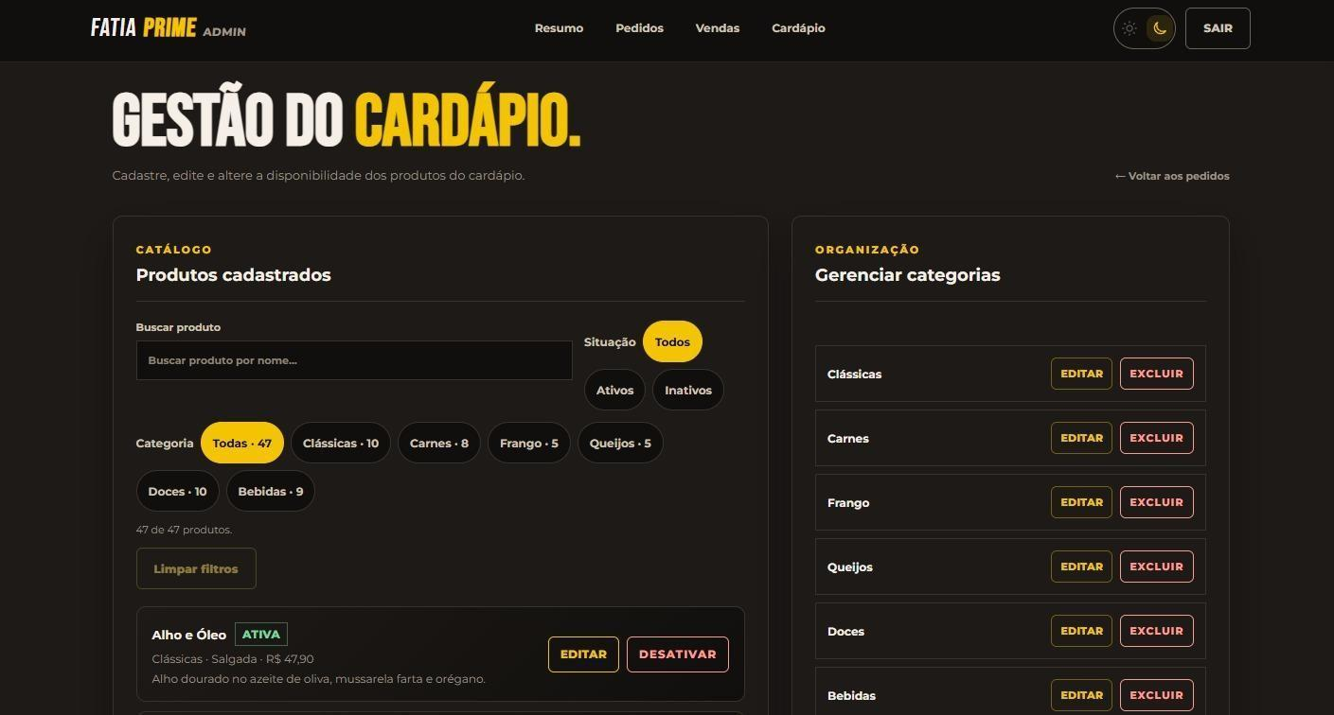
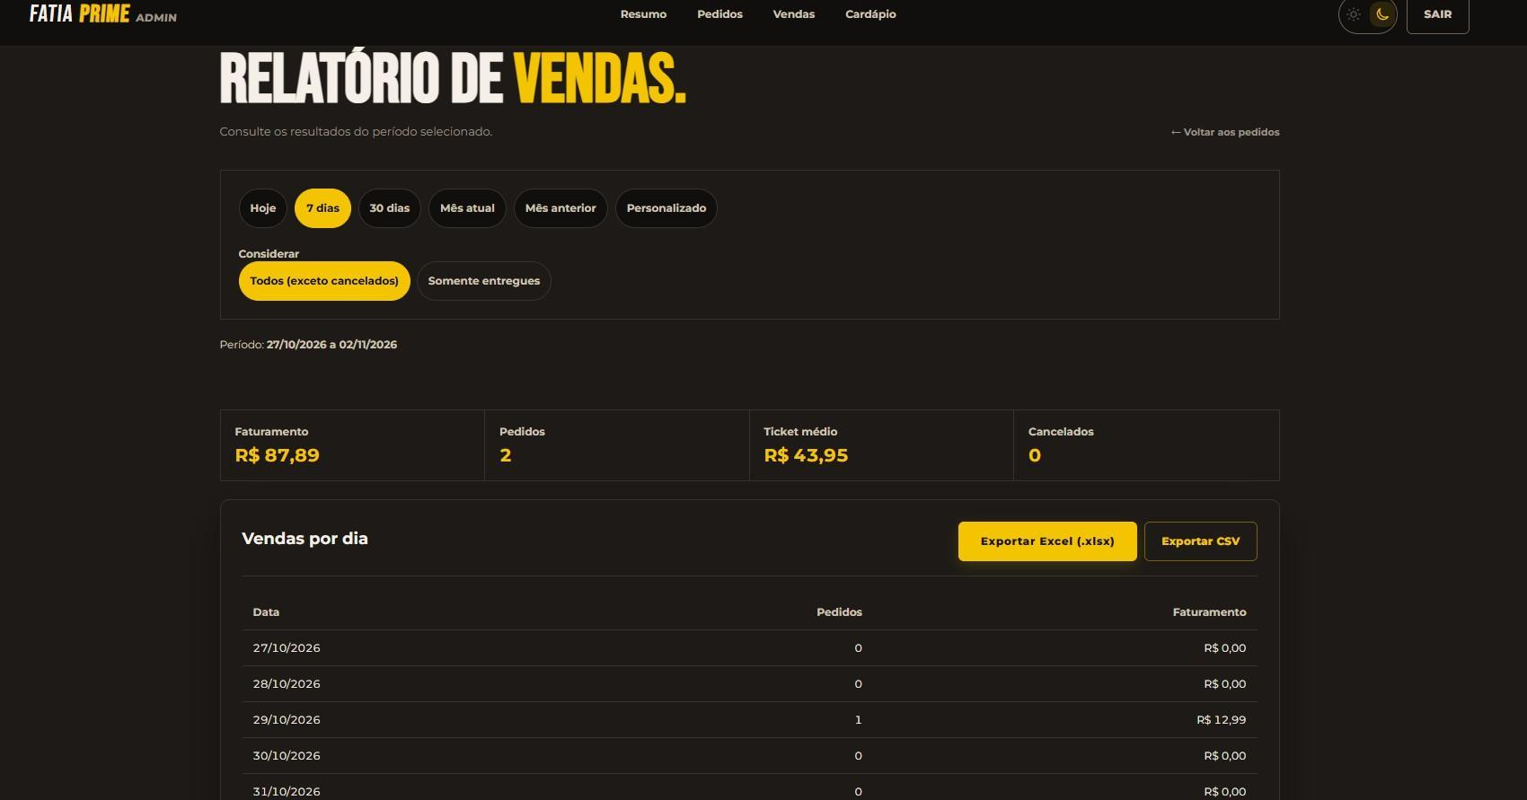

TELAS DE APLICAÇÃO NO MOBILE
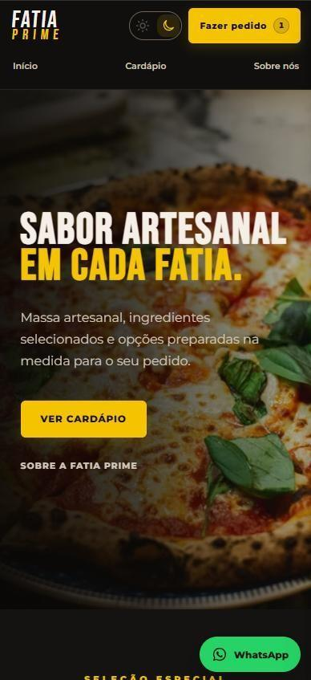
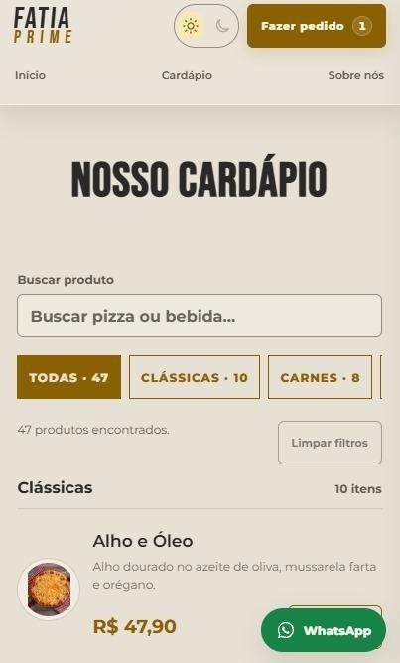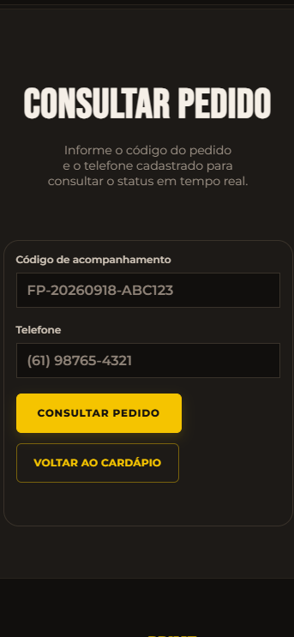

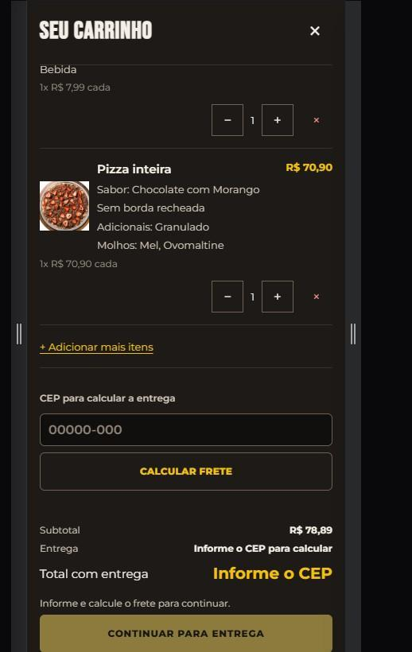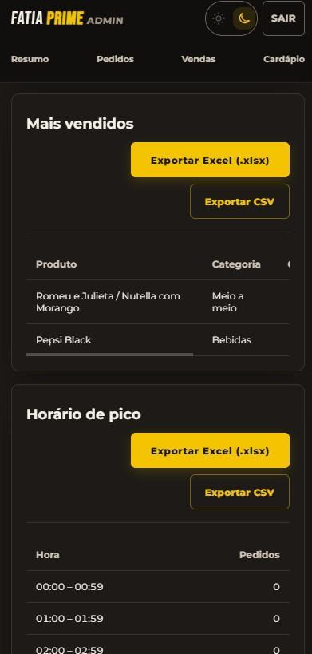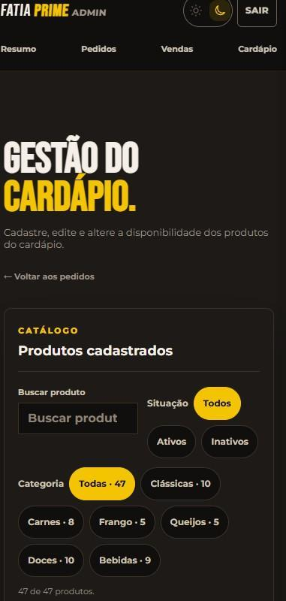

BANCO DE DADOS (NeonDB)
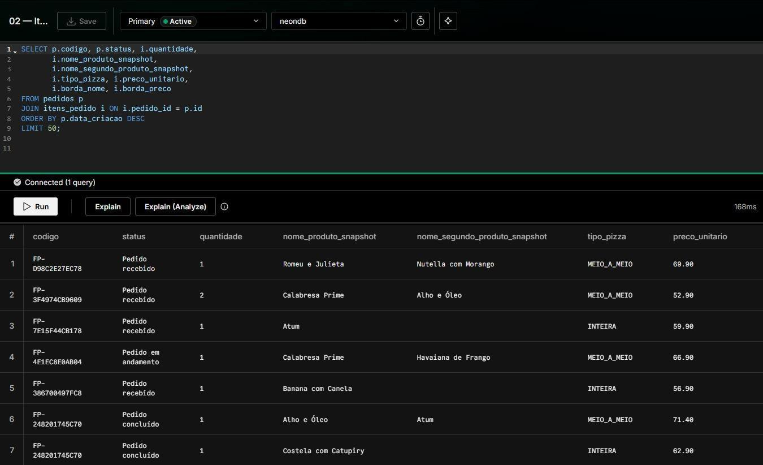

EVIDÊNCIAS DE TESTE

Responsividade:
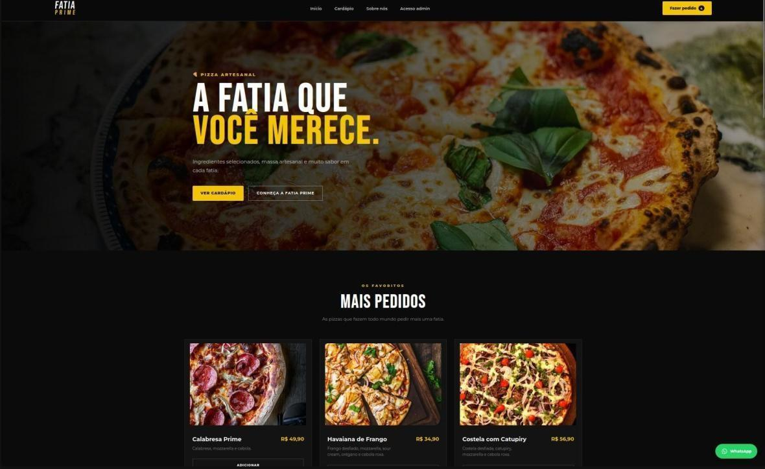
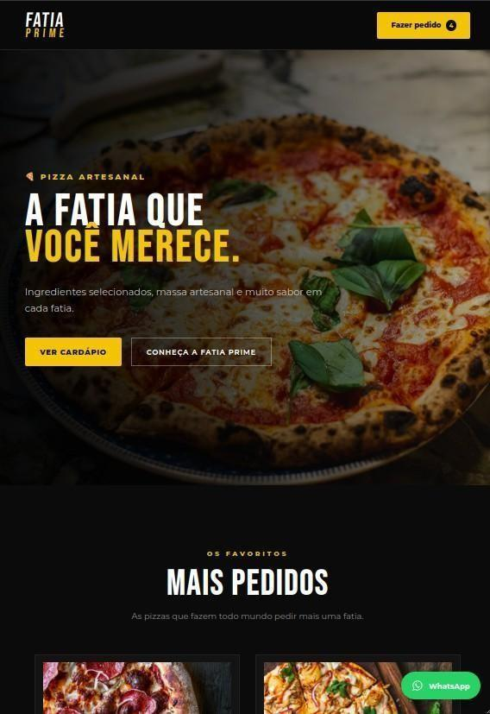

Segurança:
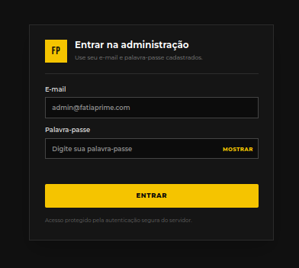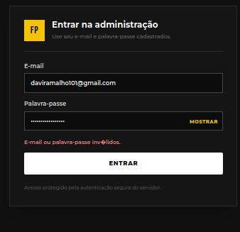

Validações:
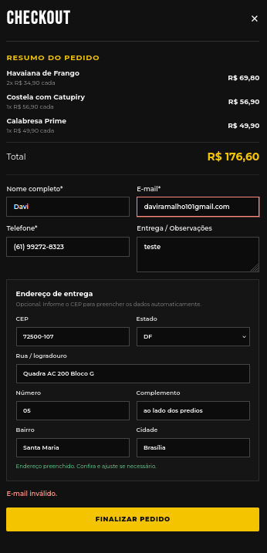

OBSERVAÇÕES

Durante o desenvolvimento da Pizzaria Fatia Prime, foram realizados testes funcionais, de integração e validação com o objetivo de verificar o funcionamento das funcionalidades e a comunicação entre as diferentes partes do sistema. Também foram utilizados testes automatizados com JUnit, Testcontainers e Playwright, totalizando 17 classes de testes automatizados.
Os principais cenários testados estão descritos a seguir:

Cenário testado | Resultado esperado | Resultado obtido
Visualização do cardápio | Exibir os produtos e suas respectivas categorias corretamente. | Os produtos e as categorias foram apresentados conforme os dados cadastrados.
Personalização de pizzas | Permitir selecionar sabores, bordas, adicionais e molhos. | As opções de personalização foram disponibilizadas e selecionadas corretamente.
Carrinho de compras | Permitir adicionar, alterar quantidades e remover produtos. | As operações do carrinho funcionaram conforme esperado.
Cálculo de entrega | Calcular o valor do frete a partir do CEP informado. | O sistema realizou o cálculo e apresentou o valor correspondente.
Finalização de pedidos | Registrar o pedido com os dados e produtos selecionados. | Os pedidos foram processados e registrados no sistema.
Acompanhamento de pedidos | Localizar o pedido pelo código e telefone e apresentar seu status. | A consulta apresentou as informações e a situação correspondente ao pedido.
Autenticação administrativa | Permitir o acesso ao painel somente com credenciais válidas. | O acesso administrativo foi validado conforme as credenciais informadas.
Gerenciamento de pedidos | Permitir consultar pedidos e atualizar seus status. | A consulta e a atualização dos pedidos funcionaram corretamente.
Gerenciamento de produtos | Permitir cadastrar e administrar produtos, categorias e opções de pizza. | As operações de gerenciamento foram executadas conforme esperado.
Relatórios de vendas | Apresentar informações de faturamento, ticket médio e produtos vendidos, além de permitir exportações. | Os dados foram apresentados e os arquivos puderam ser exportados nos formatos disponíveis.
Além desses cenários, foram realizadas verificações de integração entre o front-end, as APIs REST e o banco de dados PostgreSQL, garantindo a comunicação e a persistência das informações.
Também foram verificadas a responsividade da interface e a tela de espera utilizada durante a inicialização do servidor na hospedagem.
De modo geral, os testes realizados permitiram validar as principais funcionalidades da aplicação e identificar pontos que precisavam de ajustes durante o desenvolvimento. As correções foram realizadas conforme os problemas encontrados, contribuindo para a estabilidade e o funcionamento do sistema.

Equipe do Projeto:
- Davi Sousa Ramalho
- Fábio Henrique Martins dos Santos
- Lucca Eustáquio de Souza
- Matheus Pereira Cunha de Souza
- Leonardo Nunes Lima
- João Vitor da Silva Lopes
- Leonardo Matos Santos
- Gabriel Fontes de Alcântara Valadares

Prof. Hudson Neves Coordenador Washington F.S.Ribeiro Assinatura e Carimbo

